Отчет о тестировании приложения

«Петрович» версия 1.32.0, версия 1.32.1

Цель данного тестирования предоставить заинтересованным лицам, полную и объективную информацию о текущем состоянии качества продукта. Данная информация выражается в конкретных цифрах и фактах.

Описание процесса тестирования

Приложение Петрович протестировано на тестовом окружении

|  |  |
| --- | --- |
| Мобильные устройства | Xiaomi Redmi Note 5 , Samsung Galaxy Tab a7 lite |
| Операционные системы | Android 9 PKQ1.180904.001, Android 11 |
| Устройство | Смартфон, планшет |

Тестирование проводилось методом черного ящика

Применены виды тестирования:

1. Инсталляционное тестирование

2. Исследовательское тестирование

3. Функциональное тестирование

4. Совместимости тестирование

5. Безопасности тестирование

6. Удобство использования тестирование Юзабилити

7. Пользовательского интерфейса тестирование GUI

8. Стрессовое тестирование

9. Кроссплатформенное тестирование

В ходе тестирования было проведено 457 проверки из них выявлено 54 дефекта.

Существующие дефекты в приложении имеют:

1 Блокирующую ошибку

5 Критических ошибок

37 Значительных ошибок

9 Незначительных ошибок

2 Тривиальные ошибки

Рекомендации

Необходимо исправить блокирующие, критические ошибки и значительные дефекты.

Обратить внимание на дефекты приложения, приводящие к:

1. Потеря клиента из-за не ревалентной выдачи поисковой строки.
2. Акции не раскрывают полную информацию. В чем выгода предложения пользователю не понятно.
3. Проводимые акции, недосказанностью, вводят пользователя в заблуждение, тем самым подрывая доверие к магазину. Пользователь чувствует себя обманутым.
4. Потеря клиента из-за долгой загрузки практически всех страниц приложения. Согласно статистике, Яндекс Радар, 76% ОС приходится на долю Android. Необходимо в приоритетном порядке решить эту проблему!

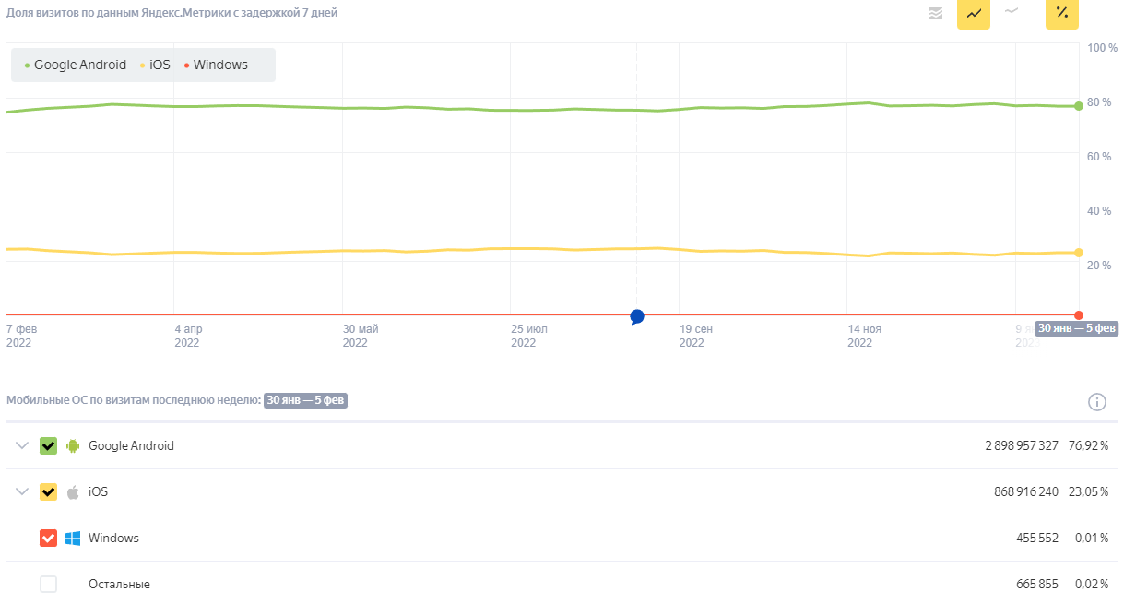

По возможности реализовать:

В разделе Мои сметы - Нет поисковой строки в разделе мои сметы, крайне неудобно искать сметы.

Добавить раздел - Добавить в сравнение, очень не хватает добавить в сравнение и возможность сравнить товары.